YIT_CMYK

**claim_Finskebydlenipromyslenesrdcem**

**TISKOVÁ ZPRÁVA 9. října 2020**

**Blíží se kolaudace první etapy projektu Ranta Barrandov. YIT pro zájemce otevřela vzorový byt**

**Developer YIT otevřel v první etapě projektu Ranta Barrandov pro zájemce o finské bydlení vzorový byt 3+kk. Tato fáze zahrne 141 nízkoenergetických bytových jednotek   
v dispozicích od 1+kk do 5+kk a výměře až 140 m². K prodeji jich nyní zbývá necelá dvacítka. K nastěhování budou pro nové majitele na jaře příštího roku. Developer se také chystá brzy dokončit hrubou stavbu druhé etapy, jejíž kolaudace je plánovaná na 4. čtvrtletí roku 2021. Z této fáze mohou zájemci vybírat zatím z cca 90 volných bytů.**

Dohromady 259 nízkoenergetických bytů ve finském stylu vyroste ve dvou etapách. Rezidenční komplex [Ranta Barrandov](https://www.yit.cz/prodej-bytu/praha/praha-5/ranta-barrandov/) se skládá z osmi čtyř- až osmipodlažních domů, které se postupně staví v ulici Wassermannova v městské části Praha 5. K většině jednotek náleží předzahrádka, terasa nebo balkon. Nechybí dostatek parkovacích míst ve dvoupodlažním suterénu, sklepy, kočárkárny a prostor na mytí kol či psů.

**Černá a bílá nemusí působit nudně**

*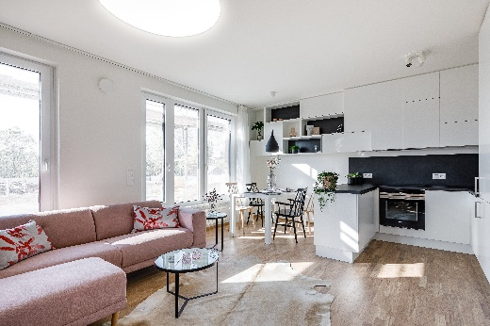*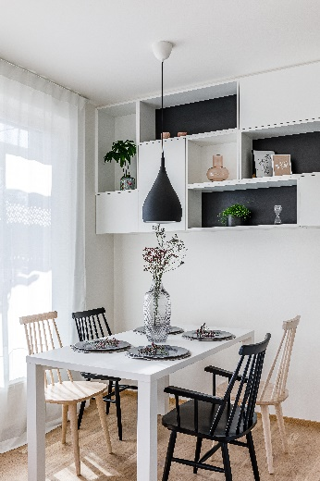O návrh vzorového bytu se postarala designérka [YIT Stavo](https://www.yit.cz/) Lenka Hlaváčková Schubertová, která vycházela z rysů finského designu, tedy jednoduchosti, elegance a využití přírodních materiálů. *„Při tvorbě jsem dbala na harmonické vyvážení černé a bílé. Výrazným prvkem propojené obývací části a kuchyňského koutu je černobílá linka ve tvaru U. Bíločerná kombinace se objevuje i na zavěšených skříňkách, které přesahují do prostoru jídelního koutu. V rozporu s konvenční představou jsem v těchto kontrastních barvách záměrně namíchala také stůl a židle a celek doplňuje černé závěsné svítidlo. Celková koncepce se pak promítá i v obývací části, kde jsem umístila černé kovové konferenční stolky se zdobným dekorem ptáků a tmavý puf,“* vysvětluje designérka Lenka Hlaváčková Schubertová a dodává: *„Aby interiér nepůsobil příliš jednolitě a neútulně, zvolila jsem dřevěné podlahy ve světlém odstínu. O zjemnění se dále starají starorůžové doplňky, ať již se jedná o kusy nábytku či jiné dekorační prvky. Právě starorůžová sedací souprava s přírodní kůží na podlaze oživuje obývací pokoj.“*

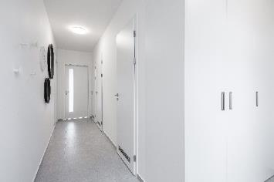**Skandinávský styl jednoduše a vkusně**

V duchu minimalismu byl zařízen celý byt. Dominantu vstupní chodby tvoří funkční vestavěná skříň v čistě bílé barvě. Použitím bílých věšáků a moderních hodin a zároveň dvou kruhových zrcadel s černými rámy vznikl esteticky příjemný protipól.

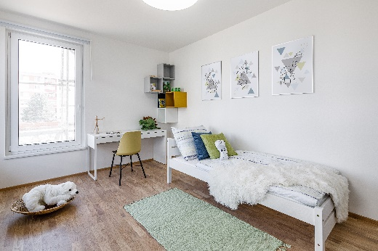*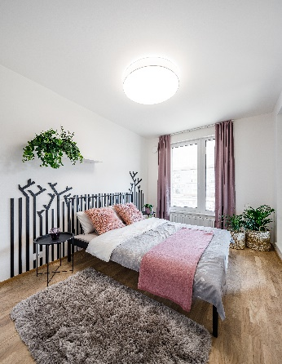„Tak jako zbytek vzorového bytu jsem rovněž ložnici rodičů řešila v ose bílé a černé. U záhlaví manželského dvoulůžka se nachází výrazná grafika, jež ztvárňuje reminiscenci na severskou krajinu s motivem zvířete typického právě pro Finsko – soba,“* popisuje Lenka Hlaváčková Schubertová. Starorůžová se uplatňuje na textilní doplňky, tedy závěsy, polštáře či povlečení. *„V dětském pokoji jsem vybrala odlišné doplňkové barvy. Vsadila jsem na veselejší pastelově zelenou, žlutou nebo modrou,“* říká designérka.

**Moderní bydlení na pražském Barrandově**

Projekt Ranta Barrandov vzniká v 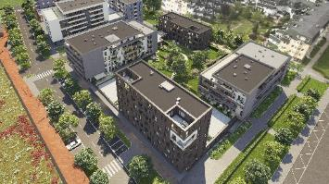atraktivní rezidenční lokalitě, jež v sobě spojuje vše potřebné. Dobrou dopravní dostupnost zajišťují linky tramvaje a autobusu vedoucí na metro. Také autem lze snadno a rychle dojet do centra města. V okolí naleznou noví obyvatelé školy, školky, dětská hřiště, knihovnu, polikliniku či veterináře. Součástí celého areálu budou komerční prostory, které mohou sloužit například pro lékárnu, pekařství nebo jiné drobné obchody. Velkou výhodu představuje bydlení v blízkosti přírody. Nedaleko leží Prokopské a Dalejské údolí s naučnými stezkami a Chuchelský háj se zookoutkem. Navíc se ve vnitrobloku projektu nalézá bezpečný a klidný park.

***O YIT a YIT Stavo:***

*Společnost* [*YIT*](https://www.yit.cz/) *(výslovnost: vaj aj tý) vstoupila na český trh v roce 2008, kdy akvizicí získala českou firmu Euro STAVOKONSULT. Obě společnosti působí v oboru stavebnictví řadu let - původní Euro STAVOKONSULT byla na českém trhu téměř 20 let, kořeny skandinávské YIT sahají až do roku 1912. K hlavním činnostem YIT Stavo patří příprava a realizace developerských projektů. Na český trh přináší bydlení ve finském stylu. Společnost YIT Stavo v České republice dokončila 12 projektů: Hostivař I a II, Hájek, Troja, Victoria, Braník, Green Motol, Hyacint Modřany, Talo Kavalírka, Koivu Zličín, Koru Vinohradská a Aalto Cibulka. Ve výstavbě jsou nyní 3 projekty: Ranta Barrandov, revitalizace původní továrny Meopta na rezidenční projekt Parvi Cibulka a přelomový projekt Suomi Hloubětín. Na ploše původního 9hektarového brownfieldu v Hloubětíně vzniká nová čtvrť s bytovými domy, obchodními prostory a školkou, ve které najde domov více než 2 500 obyvatel. YIT čtvrť dále rozšíří o nový polyfunkční projekt Lappi Hloubětín s téměř 290 byty a komerčními prostory o výměře cca 3 500 m2, jehož výstavbu plánuje zahájit na přelomu let 2020 a 2021. Další projekty má developer v přípravě.*

*YIT již dokázala splnit svůj ambiciózní plán a zařadila se mezi pětici nejsilnějších developerů na poli rezidenční výstavby v Praze. V oblasti CSR YIT dlouhodobě podporuje Kliniku dětské chirurgie FN Motol a s ní spjatou nadaci Konto „Dětská chirurgie Motol", kterou zaštiťuje herečka Tereza Brodská.*

*K 1. únoru 2018 proběhla fúze finské YIT s další přední stavební firmou ve Finsku - společností Lemminkäinen (obě s více než stoletou tradicí). Nově vzniklá skupina, působící pod názvem YIT, je největší stavební a developerskou firmou ve Finsku a řadí se na přední příčky v celé severní Evropě. Při všech svých stavbách dbá na trvalou udržitelnost a respekt k životnímu prostředí. Realizuje bytové i komerční nemovitosti a soustředí se zejména na projekty rozvoje velkých městských urbanistických celků. Její obrat dosáhl v roce 2019 zhruba 3,4 mld. eur. Skupina působí v 10 zemích: Finsku, Rusku, Švédsku, Norsku, Estonsku, Lotyšsku, Litvě, České republice, Slovensku a Polsku. Pracuje pro ni téměř 8 000 lidí. Akcie společnosti YIT jsou kotovány na burze v Helsinkách.*

**Další informace:**

**Crest Communications**

Marcela Kukaňová, tel.: 731 613 618, [marcela.kukanova@crestcom.cz](mailto:marcela.kukanova@crestcom.cz)

Michaela Muczková, tel.: 778 543 041, [michaela.muczkova@crestcom.cz](mailto:michaela.muczkova@crestcom.cz)

[**www.crestcom.cz**](http://www.crestcom.cz)**;** [**www.yit.cz**](http://www.yit.cz)**;** [**www.yitgroup.com**](http://www.yitgroup.com)